Изучение 1,4-дигидро-1,2,4-бензотриазин-4-ильных радикалов
Гуляев Д.А.¹, Серых А.А.^{1,2}, Гадимов Н.В.^{1,2}, Сосунов Е.А.^{2,3}, Третьяков Е.В.¹
Аспирант, 3 год обучения
¹Институт органической химии им. Н. Д. Зелинского РАН, Москва, Россия
²Российский химико-технологический университет им. Д. И. Менделеева, Москва, Россия
³Институт общей и неорганической химии им. Н. С. Курнакова РАН, Москва, Россия
E-mail: refihis53@mail.ru
Интерес к химии стабильных органических радикалов непрерывно растет в связи с их востребованностью в различных областях химии и материаловедения. В фокусе внимания находятся такие сферы применения радикалов как дизайн электроактивных компонентов гибких аккумуляторов и элементов солнечных батарей, создание высокоспиновых соединений, магнитных переключателей, элементов спинтроники и магнитно-упорядоченных систем, разработка оптоэлектронных устройств и материалов для биомедицинских приложений [1]. Бензо[1,2,4]триазинильные радикалы (радикалы Блаттера) обладают высокой стабильностью и характеризуются значительной делокализацией спиновой плотности. Они активно используются в молекулярном дизайне магнетиков, электропроводящих интерфейсов, в том числе фото-активных, а также в контролируемой радикальной полимеризации [2].
Разнообразные сферы применения триазинильных радикалов требуют подробного изучения их химических свойств. В данной работе изучен подход к синтезу полифторированных радикалов Блаттера, предполагающей взаимодействие соответствующих гидразоноилхлоридов 1a,b с анилином в присутствии MnO₂. Показано, что в процессе данного взаимодействия образующиеся парамагнетики 2a,b реагируют с анилином с образованием диамагнитных производных хиноидного типа 3a,b.
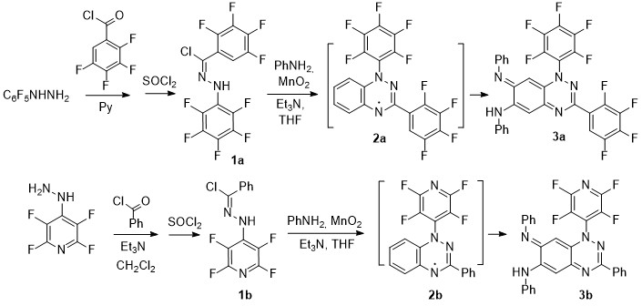
Схема 1. Взаимодействие гидразоноилхлоридов 1a,b с анилином в присутствии MnO₂
Полученные соединения представляют интерес в качестве хелатирующих лигандов в синтезе редокс-активных комплексов с металлами d- и f-ряда.
Литература
1. Zheng Y., Miao M., Kemei M. C., Seshadri R., Wudl F. The Pyreno-Triazinyl Radical-Magnetic and Sensor Properties // Isr. J. Chem. 2014. Vol. 54. P. 774-778.
2. Constantinides C. P., Koutentis P. A., Krassos., H., Rawson J. M., Tasiopoulos A. J. Characterization and magnetic properties of a ‘‘super stable’’ radical 1,3-diphenyl-7-trifluoromethyl-1,4-dihydro-1,2,4-benzotriazin-4-yl // J Org. Chem. 2011. Vol. 76. P. 2798–2806.

